CONSILIUL SUPREM  PENTRU ŞTIINŢĂ ŞI DEZVOLTARE TEHNOLOGICĂ AL ACADEMIEI  DE ŞTIINŢE A MOLDOVEI |  | 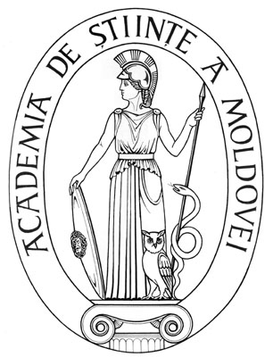 | SUPREME COUNCIL ON SCIENCE  AND TECHNOLOGICAL DEVELOPMENT OF THE ACADEMY OF SCIENCES OF MOLDOVA
 | HOTĂRÎRE
“ 28 ” martie 2016 |  |  |  | Nr. 85
 | mun. Chişinău

Cu privire la decorarea dlui dr. Gheorghe TUDORACHE,
secretar științific al Secției Științe Agricole a AȘM
cu distincția de stat “Meritul Civic”

Consiliul Suprem pentru Ştiinţă şi Dezvoltare Tehnologică al Academiei de Ştiinţe a Moldovei HOTĂRĂŞTE:
Se recomandă pentru decorarea cu distincția de stat “Meritul Civic” domnul Gheorghe TUDORACHE, doctor în biologie, secretar științific al Secției Științe Agricole a Academiei de Ştiinţe a Moldovei, pentru activitate prodigioasă și rezultate științifice importante obținute în domeniul fiziologiei plantelor.

Preşedinte,
academician Gheorghe DUCA

Secretar ştiinţific general,
doctor habilitat Aurelia HANGANU

